**TUGAS UNGUIDED**

**PEMROGRAMAN PERANGKAT BERGERAK**

**MODUL III**

**PENGENALAN FLUTTER**



**Tegar Kang Ageng Gilang**

**2311104018**

**SE0701**

**Asisten Praktikum :**

**Nita Fitrotul Mar’ah**

**Aflah Rizkyadhafin Nurfikri**

**Dosen Pengampu :**

**Yudha Islami Sulistya, S.Kom., M.Cs.**

**PROGRAM STUDI S1 SOFTWARE ENGINEERING FAKULTAS INFORMATIKA**

**TELKOM UNIVERSITY PURWOKERTO 2025**

**TUGAS UNGUIDED**

1. **SOAL**

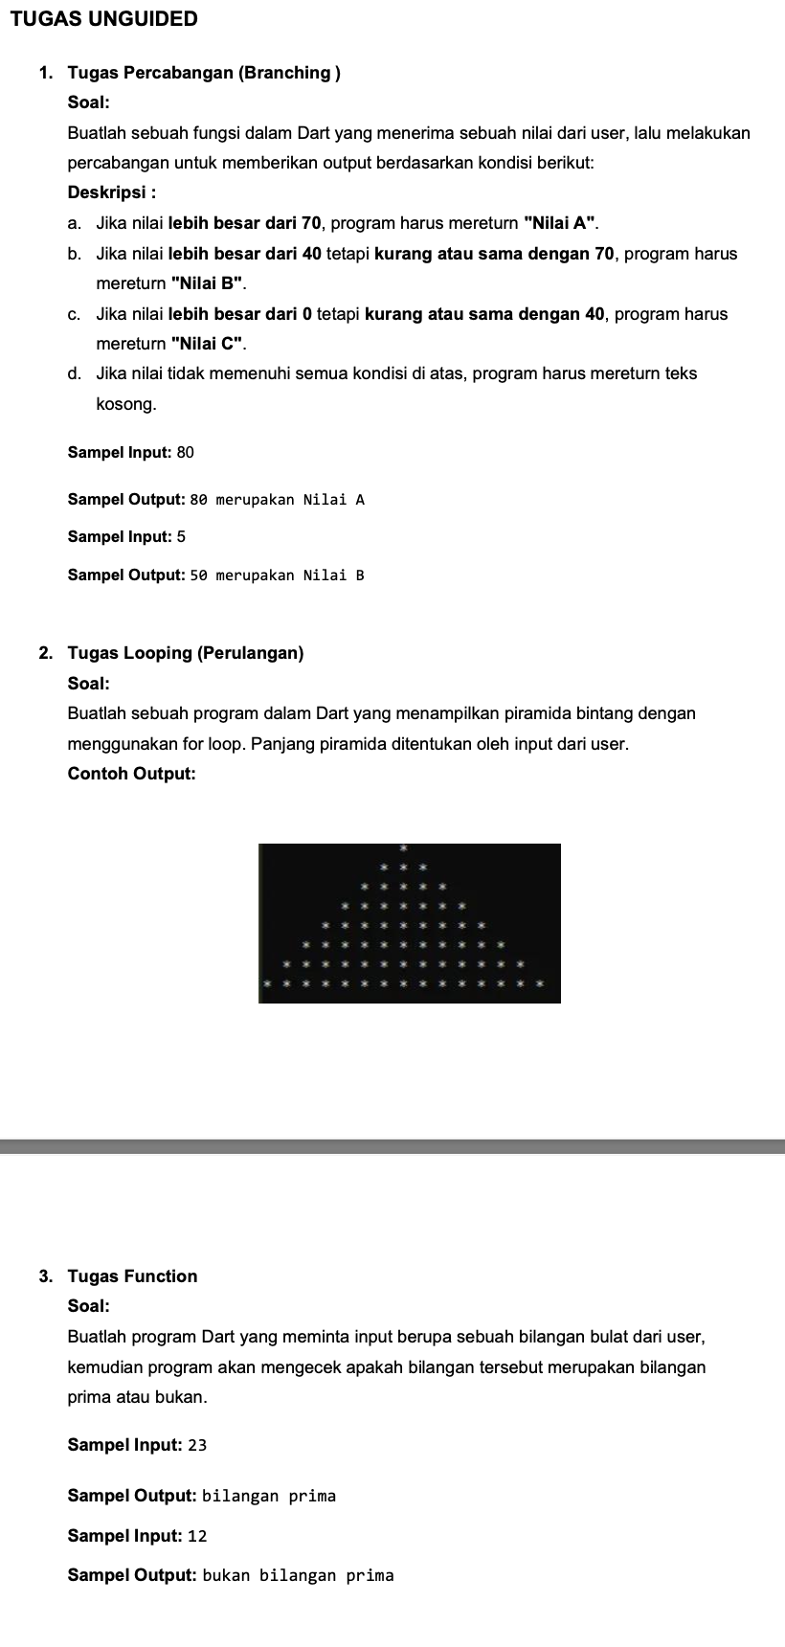

1. **JAWABAN**

**Source code**

|  |
| --- |
| import 'dart:io';  void main() {  // Meminta input dari user  stdout.write("Masukkan nilai: ");  int? nilai = int.parse(stdin.readLineSync()!);  // Panggil fungsi cekNilai  String hasil = cekNilai(nilai);  // Tampilkan hasil  if (hasil.isNotEmpty) {  print("$nilai merupakan $hasil");  } else {  print("Nilai tidak valid");  }  }  // Fungsi percabangan  String cekNilai(int n) {  if (n > 70) {  return "Nilai A";  } else if (n > 40 && n <= 70) {  return "Nilai B";  } else if (n > 0 && n <= 40) {  return "Nilai C";  } else {  return "";  }  } |

**Screenshot Output**

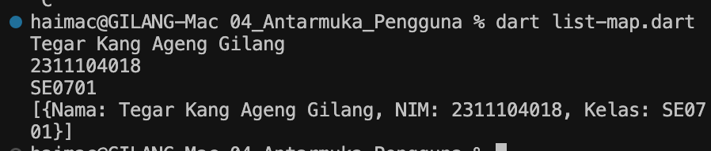

**Deskripsi Program**

Program ini ditulis dalam bahasa **Dart** dan bertujuan untuk menentukan **kategori nilai (A, B, atau C)** berdasarkan input angka dari user menggunakan **percabangan (if-else)**.

1. **JAWABAN**

**Source code**

|  |
| --- |
| import 'dart:io';  void main() {  // Meminta input dari user  stdout.write("Masukkan nilai: ");  int? nilai = int.parse(stdin.readLineSync()!);  // Panggil fungsi cekNilai  String hasil = cekNilai(nilai);  // Tampilkan hasil  if (hasil.isNotEmpty) {  print("$nilai merupakan $hasil");  } else {  print("Nilai tidak valid");  }  }  // Fungsi percabangan  String cekNilai(int n) {  if (n > 70) {  return "Nilai A";  } else if (n > 40 && n <= 70) {  return "Nilai B";  } else if (n > 0 && n <= 40) {  return "Nilai C";  } else {  return "";  }  } |

**Screenshot Output**

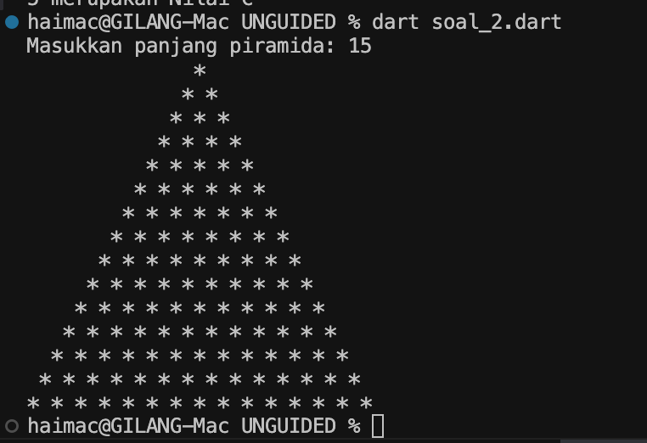

**Deskripsi Program**

Program ini ditulis dalam bahasa **Dart** untuk menentukan kategori nilai (A, B, atau C) berdasarkan input angka yang diberikan oleh pengguna. Program menggunakan **percabangan if-else** untuk memeriksa kondisi nilai, lalu menampilkan hasil sesuai aturan yang sudah ditentukan.

1. **JAWABAN**

**Source code**

|  |
| --- |
| import 'dart:io';  void main() {  // Meminta input dari user  stdout.write("Masukkan sebuah bilangan bulat: ");  int? angka = int.parse(stdin.readLineSync()!);  // Mengecek apakah bilangan prima  if (isPrima(angka)) {  print("bilangan prima");  } else {  print("bukan bilangan prima");  }  }  // Fungsi untuk mengecek bilangan prima  bool isPrima(int n) {  if (n <= 1) return false; // bilangan <=1 bukan prima  for (int i = 2; i <= n ~/ 2; i++) {  if (n % i == 0) {  return false;  }  }  return true;  } |

**Screenshot Output**

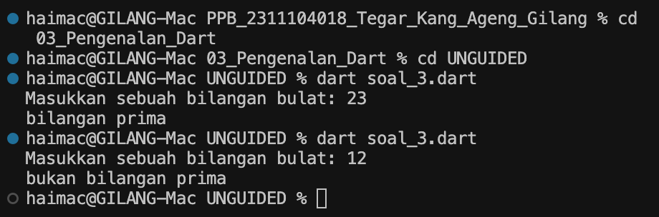

**Deskripsi Program**

Program ini ditulis dalam bahasa **Dart** dengan tujuan untuk mengecek apakah sebuah bilangan bulat yang diinput oleh pengguna merupakan **bilangan prima** atau bukan. Program menggunakan **percabangan (if-else)** dan **perulangan for**untuk melakukan pengecekan.